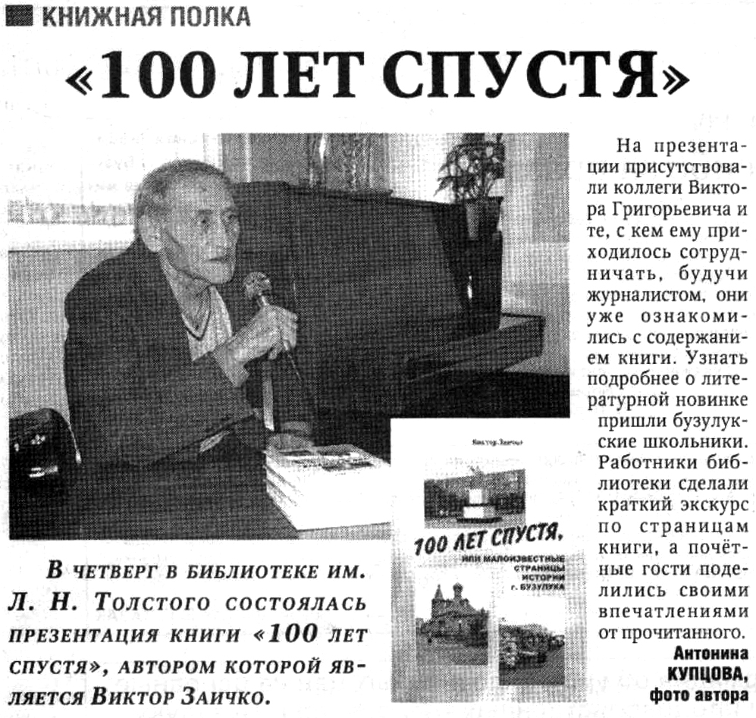

Купцова А. «100 лет спустя» / А. Купцова // Российская провинция. – 2013. – 19 октября. – С. 15.

